"Значение сказкотерапии для детей дошкольного возраста".
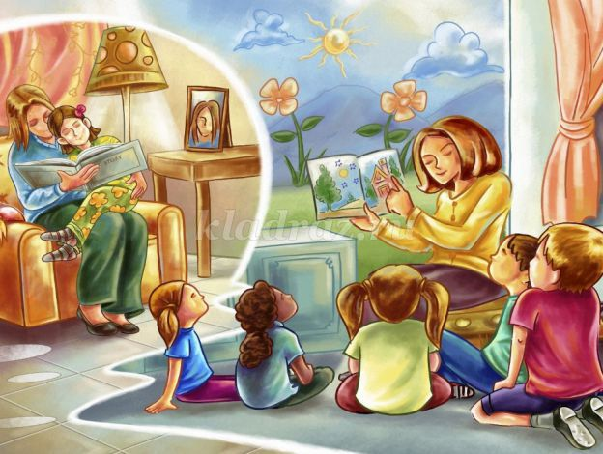
Сказочная терапия для детей – это способ, в результате которого вы без всяких истерик, ссор и каждодневных нотаций поможете своему ребенку избавиться от вредных привычек или наоборот привить хорошие качества, сформировать у ребенка умение и желание быть добрым, отзывчивым, вежливым, порядочным, у ребенка сформируется желание прийти на помощь в трудную минуту.
Если вы хотите, чтобы ваши дети были умными — читайте им сказки.
Если вы хотите, чтобы они были еще умнее — читайте им больше сказок»
Альберт Эйнштейн.
В народе говорят: « Сказка-ложь, а в ней намек, добрым молодцам-урок!»
Эта прописная истина каждому человеку с детства.
Наши предки, занимаясь воспитанием детей, не спешили наказать провинившегося ребенка, а рассказывали ему сказку, из которой становился ясным смысл поступка.
Сказка – это именно то общение с ребенком, которое больше всего понятно ему.
Сказка не только воспитывает, но и способствует налаживанию взаимоотношения между мамой и ребенком, что в будущем помогает избежать многих конфликтных ситуаций.

Сказка для ребенка – это не просто вымысел, фантазия, воображение, это особая реальность, реальность мира, чувств и эмоций.
Сказка раздвигает для ребенка рамки обычной жизни, делает порой некоторые ситуации реальными.
Только в сказках дети сталкиваются с такими сложными явлениями и чувствами, как жизнь и смерть, любовь и ненависть, гнев и сострадание.
Форма изображения этих явлений – особая, сказочная, именно эта форма доступная пониманию ребенка, а нравственный смысл остается подлинным.
Встреча и знакомство со сказкой - это всегда праздник для детей. Сказка настраивает ребенка на доброжелательность, спокойствие, веру в добро и зло, и любовь к себе и ко всем окружающим, на добрые, теплые, дружеские взаимоотношения.
Сказки оказывают огромное влияние на формирование мышления, воображение, творчества ребенка, на его поведение, отношение к окружающей его действительности, на протяжении всего детского возраста, начиная с самого раннего детства с пеленок.
Сначала дети впитывают информацию о простейших ценностях и понятиях вместе с материнскими песнями, стишками, потешками, прибаутками, присказками.
Сказка – это инструмент ненавязчивого обучения.
Не секрет, что ребенку в дошкольном возрасте легче запомнить и воспроизвести информацию в игровой форме. Нравоучения взрослых быстро утомляют детей, не принося абсолютно никакого результата.
А вот с помощью сказочных героев можно объяснить и донести им все те же прописные истины, но в игровой форме, сделать это в легкой, доступной для детского понимания форме.
На примере героев сказок лучше всего усваивается важная жизненная информация (например,сложно объяснить ребенку, почему он должен делиться игрушками с другими детьми, а вот сказать, что он жадина из какой-нибудь сказки, сразу сделает свой результат, так как быть плохим антигероем ребенку не захочется).
Рекомендация для родителей, как строится общение со сказкой.
1) Чтение или рассказ самой сказки, стихотворения, басни. Ее обсуждение. Обсуждая сказку ваш ребенок должен быть, уверен, что он может высказывать любое свое мнение, что он ни говорит, что не скажет, не должно подвергаться осуждению.
2) Попросите нарисовать рисунок наиболее значимого для ребенка отрывка;
3) Проиграйте сказку с ребенком в ролях.
Ребенок обязательно выберет для себя "исцеляющую" роль.
И здесь надо отдавать роль сценариста самому ребенку, тогда проблемные моменты точно будут проиграны.
Что же дадут такие методы, каков будет результат? Во-первых, ребенок поймет, что взрослых интересуют его проблемы, что родители на его стороне, чтобы не случилось.
Во-вторых, он усвоит следующий подход к жизни: "что вочтобы то не стало надо искать силы для разрешения конфликта в себе самом, что ты их обязательно найдешь и победишь трудности", и преодолеешь их, и он обязательно поймет, что мы проживаем нашу жизнь так, как мы ее для себя строим.
У ребенка сформируется мнение, что выход из любой ситуации есть всегда, надо только его поискать.
Воспитание сказкой – прочный фундамент успеха во взрослой жизни.

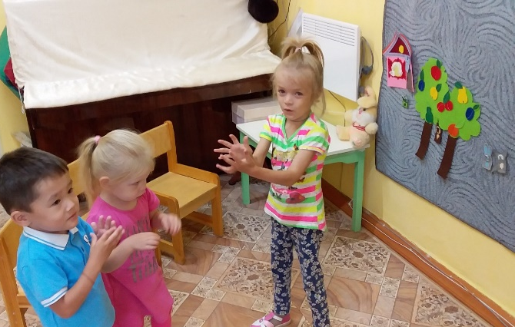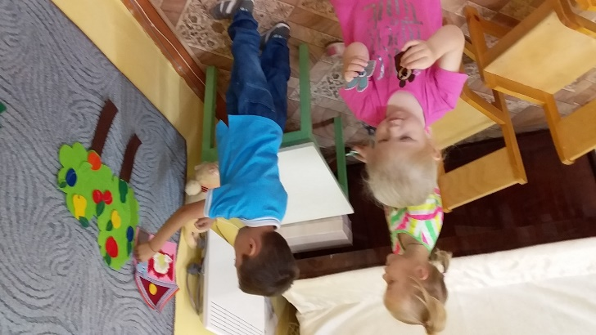
Сказки оказывают огромное влияние на формирование мышления, воображения, творчества ребенка, на его поведение, отношение к окружающей его действительности, Не секрет, что ребенку в дошкольном возрасте легче запомнить и воспроизвести информацию в игровой форме. Сделать это легко, доступно, привлекательно для детского понимания помогает сказкотерапия.
Дети с удовольствием рассказывают, играют, придумывают, сочиняют свои истории. Где сказочные герои сильные и слабые, ловкие и смешные, грустные и воинственные, но все обаятельные и мудрые.
Воспитание сказкой – прочный фундамент успеха во взрослой жизни!
Психологическая служба ДОУ желает и взрослым, и детям открыть в сказках источник познания и узнавания.

